Муниципальное бюджетное общеобразовательное учреждение

основная общеобразовательная школа № 19
г.Ногинска Московской области

Спортивный праздник, посвященный 8 Марта,
для девушек 7 – 8 – 9 классов

Эстафета
«Спортсменки, хозяйки, красавицы»

Дата проведения - 06.03.2013г. спортивный зал
Учитель - учитель физкультуры I квалификационной категории, организатор спортивно-оздоровительной работы Туманова Т. Л.

Пояснительная записка

В связи с Международным днем 8 марта, в целях привлечения учащихся к регулярным занятиям физической культурой и спортом, повышения их физической подготовленности и эстетического воспитания, проводится мероприятие.
Знаете строчку из стихотворения «Коня на скаку остановит, в горящую избу войдет». В этой
строчке говорится о том, что русские девушки (женщины) должны уметь почти все: сходить в магазин за покупками, уметь убраться, посадить и собрать урожай, приготовить ужин, заняться рукоделием, защитить свою Родину, освободить «Весну» от зимнего плена и одновременно быть красавицей.
Форма эстафеты была выбрана не случайно:
- позволяет задействовать максимальное количество учащихся, следовательно охватить можно 100 % всех учащихся;
- эстафета также является зрелищным видом состязаний;
- эстафета позволяет задействовать разный спортивный инвентарь;
- эстафета как командный вид соревнований позволяет ориентировать ребят на достижение общей цели, что способствует сплочению коллектива.
Предварительная подготовка:
- оформление зала, расстановка снарядов, распределение этапов;
- подготовка отчетной документации (правил проведения, инструкций техники безопасности, бланков протоколов, грамот для награждения);
- подготовка команды судей (из числа учащихся старших классов).

Ход мероприятия

- Организационный момент. Приветствие команд.

- Начало состязаний.

Эстафеты:
- «Донести покупки» -- перенести все вместе (мяч, коробку, конус) * кто быстрей
- «Чистый пол» -- веником (шваброй) довести маленький мяч * кто быстрей
3. «Урожай на грядке» -- до стойки разложить овощи (кубики), после собрать в корзинку
*кто быстрей
4. «Не урони картошку» -- на ложке пронести картошку и не уронить * кто быстрей
5. а)«Приготовь ужин» -- почистить картошку * (одновременно
б)«Пришить пуговицу» -- пуговица, иголка, нитки * 1 минуту,
в)«Прыгнуть через скакалку» -- скакалки * по 1 учащемуся
г)«Поднимания туловища» -- маты * кто быстрей)
д)«Отжимания от пола» -- счетный прибор *
6. «Полоса препятствия» -- маты, обручи, скамейки, доска, мел * кто быстрей
7. «Модельер и парикмахер» -- смоделировать платье из ткани
на участнике, придумать прическу и красиво пройти по залу * кто быстрей,
2-3 минуты

- Подведение итогов. Награждение победителей.

Образец
ПРОТОКОЛ
эстафеты | класс 9а | класс 9б
1. «Донести покупки»
2. «Чистый пол»
3. «Урожай на грядке»
4. «Не урони картошку»
5. а) «Приготовь ужин» 1 мин
б) «Пришить пуговицу» 1 мин
в) «Прыгнуть через скакалку» 1 мин
г) «Поднимания туловища» 1 мин
д) «Отжимания от пола» 1 мин
6. «Полоса препятствия»
7. «Модельер и парикмахер» 2 – 3 мин

Подведение итогов

Члены жюри: __________________________________
___________________________________
___________________________________

Фотоальбом
спортивного праздника, посвященного 8 марта

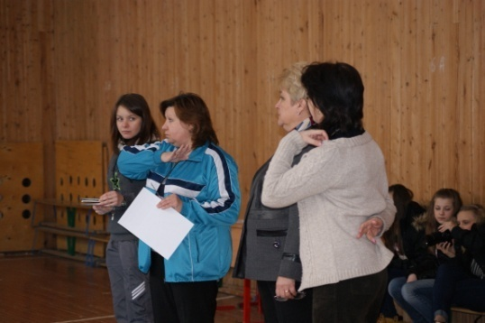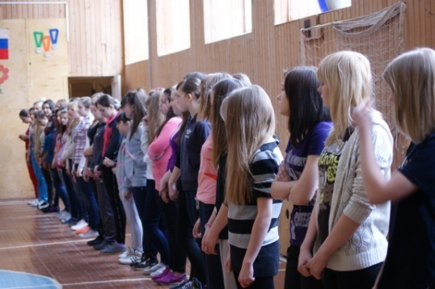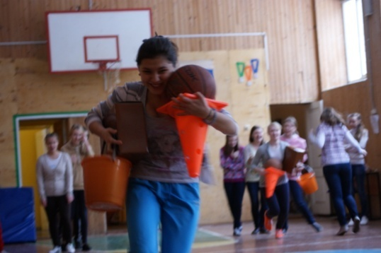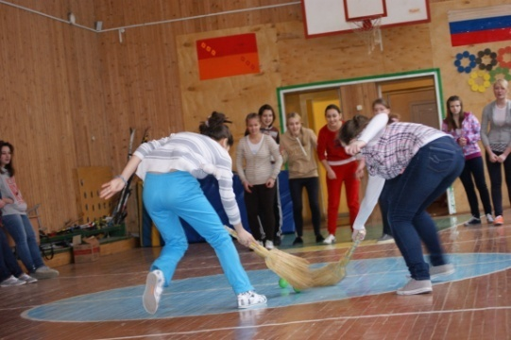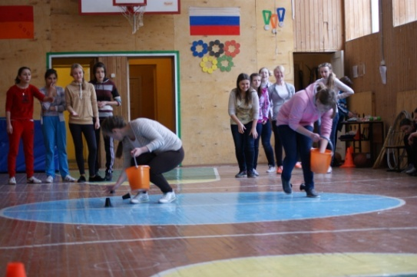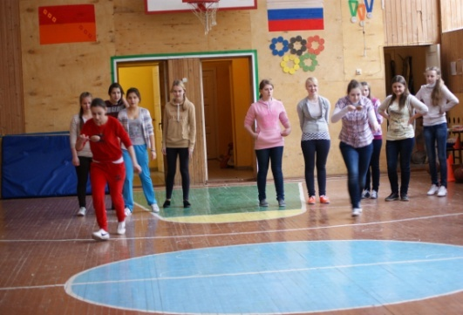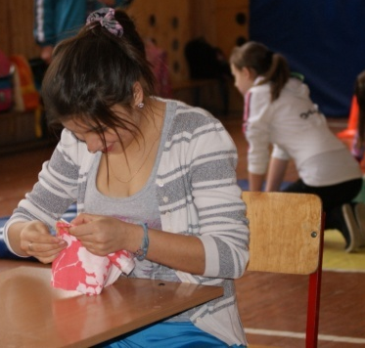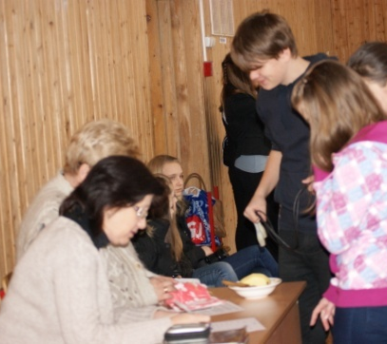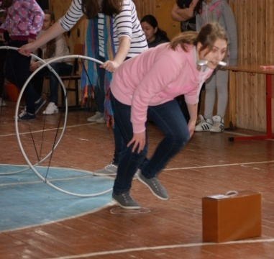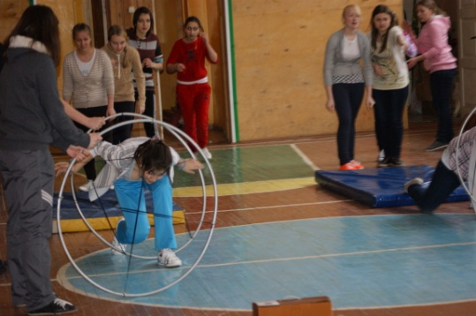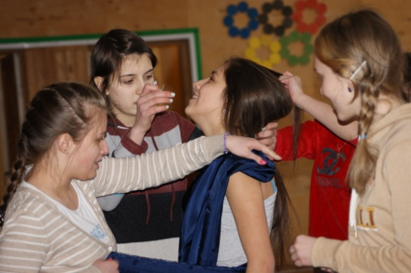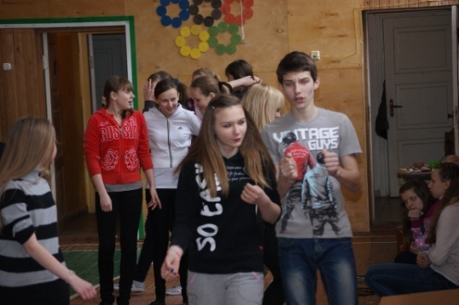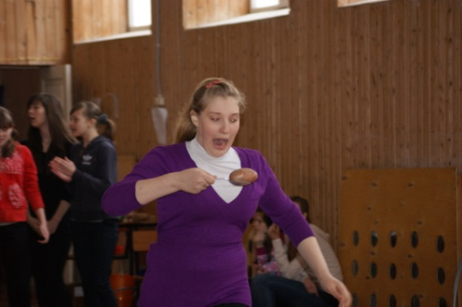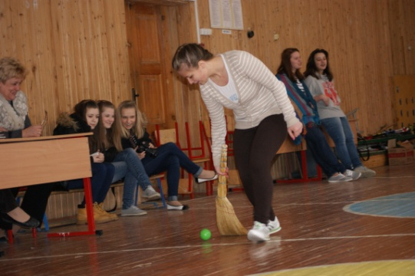

Молодцы!

